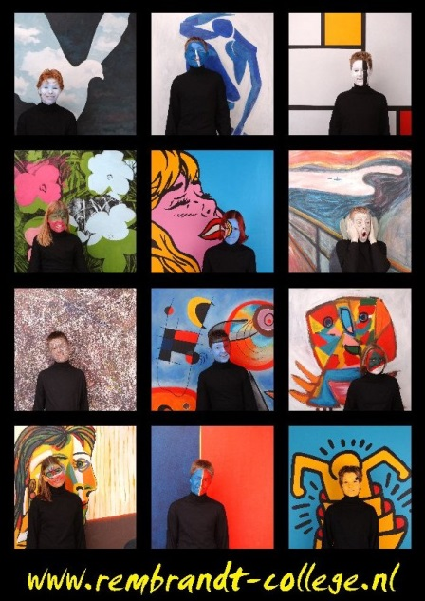
Aflevering 1: Ronald Veraart

Cultuurprofielschool:

We zijn als “Rembrandt College” een cultuurprofielschool. Een mooi lang woord voor iets wat we elke dag opnieuw met z’n allen doen: leerlingen vooruit helpen in hun culturele ontwikkeling. Voor mij persoonlijk is het vaak een kwestie van zoveel mogelijk de realiteit “binnen te halen” om vervolgens de leerlingen hiermee iets zinvols te laten doen.
Zo begin ik in al mijn klassen Duits (van klas 2 tot en met 6) elke les met het ZDF-Journal. Het is een internetjournaal, dat ongeveer anderhalve minuut duurt. Eerst kijken en luisteren we met z’n allen. Daarna praten we er kort even over. In klas 2 voorlopig nog in het Nederlands, in hogere klassen (zoveel mogelijk) in het Duits.
Tijdens deze gesprekken ga ik altijd uit van datgene wat leerlingen al weten via hun eigen bronnen. Alleen kunnen benoemen wat het nieuwsitem was vind ik te weinig. Ik wil leerlingen juist prikkelen, laten nadenken over wat ze gezien of gehoord hebben, een eigen mening goed laten verwoorden enz. Vragen als “wat kun je als Nederlander tegen discriminatie van oorlogsvluchtelingen doen”? Juist op deze manier komen leerlingen in gesprek met elkaar. Regelmatig komt er op deze manier een discussie tot stand. In de week voor de vakantie had ik een gesprek met de gehele klas over Syrië. Enkele leerlingen wisten het verschil tussen oorlogsvluchtelingen en economische vluchtelingen duidelijk te maken. Daar maak ik dankbaar gebruik van in mijn poging om leerlingen duidelijk te maken niet alle vluchtelingen over een kam te scheren.
Telkens weer probeer ik zoveel mogelijk verbanden te zoeken met andere vakken. Dit Duits internetjournaal is natuurlijk een gouden bron, omdat elk nieuwsitem altijd min of meer raakvlakken heeft met andere schoolvakken. Na ongeveer 5 minuten rond ik dit lesbegin af en gaan we verder met Duits.
Leerlingen vinden het niet alleen leuk, maar ook zinvol om op deze manier de les Duits te beginnen. Ik hoor het vaak terug van leerlingen (ze vertellen het me of ik lees het terug in leerlingenenquêtes). Wanneer ik een druk programma heb, vergeet ik het wel eens en het mooie is dat leerlingen er dan om vragen: “Meneer, doen we vandaag geen journaal?” Dan pas ik mijn lesprogramma een beetje aan en beloof ze (als ze goed meedoen natuurlijk ) het journaal aan het einde van de les. Zo zie je: Deutsch macht immer Spaβ!

Groet, Ronald Veraart

Aflevering 4: Kirsten Nijhof

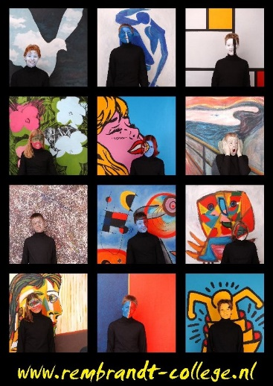
Geschiedenis op een Cultuurprofielschool
“Mevrouw!”, roept een leerling terwijl ze onhandig een discman omhoog houdt. ”Wilt u even uitleggen hoe dit ding werkt. Het komt uit, euh, uw tijd toch?”
Soms vragen leerlingen mij wat ze aan het vak Geschiedenis hebben. Dan antwoord ik meestal: “Daar kom je nog wel achter.” Onze culturele identiteit wordt gevormd door drie aspecten: het delen van een taal, grenzen én een gemeenschappelijke geschiedenis. Maar het bestuderen van die geschiedenis en het ontlenen van de betekenis ervan voor het heden, is nogal wat.
Vanaf de eerste klas maken leerlingen kennis met het ‘begin’ van de geschiedenis. Begint de geschiedenis bij het ontstaan van de eerste organismen op aarde of pas miljarden jaren later met de komst van Adam en Eva? Gelukkig krijgen leerlingen meer houvast als we bij de Grieken en de Romeinen belanden, waarvan het erfgoed in het heden nog steeds zichtbaar is. Daarna volgt een lange periode van de ‘donkere’ Middeleeuwen met God als enige lichtpunt: een onvoorstelbaar gegeven voor leerlingen van onze openbare school. Via de Renaissance en de Reformatie - beiden ontwikkelingen met een grote culturele invloed - komen leerlingen bij het ontstaan van de Republiek uit. Hier kunnen ze even opgelucht ademhalen: het fundament van Nederland wordt gelegd.
Vol goede moed kunnen leerlingen daarna de stroom van de Wetenschappelijke Revolutie en de Verlichting weer opzoeken, die ze in rap tempo zal meevoeren naar de Franse Revolutie, met alle grootscheepse politieke en culturele gevolgen voor Europa van dien. De nasleep van de Industriële Revolutie brengt ze in het eindexamenjaar - als alles goed gaat - via de Eerste en Tweede Wereldoorlog naar de Koude Oorlog, waarbij de verschillende ideeën over een ideale samenleving aan bod komen. Op dit moment kunnen leerlingen gaan nadenken over hun visie op de wereld en hun positie daarbinnen en….wacht…
Ik liet me even meeslepen. Waar was ik? Geschiedenis op een Cultuurprofielschool. Dat ging over taal, plaatsgebondenheid, tijdsbesef, geschiedenis en identiteit. Ik weet het weer. Aan het eind van hun reis door de geschiedenis, aan de vooravond van een nieuwe tijd, vraag ik vaak klassikaal aan leerlingen wie ze zijn geworden in de afgelopen jaren. Wat is hun identiteit? De meeste leerlingen maken in hun antwoord een keuze tussen sekse, leeftijd of plaats. Soms is er iemand die zegt: mezelf. En dit jaar zei een leerling: ik ben lesbienne. En dat vind ik eigenlijk nog het mooiste antwoord.
Kirsten Nijhof (docent geschiedenis)

Aflevering 6: Rachel Sierksma

Cultuurprofielschool

Kom je bij het begrip cultuur niet automatisch uit bij een aantal vakken? En zeker bij het vak wat ik geef: Maatschappijleer.
In de eindtermen staat prachtig omschreven wat een cultuurprofielschool graag ziet. We bereiden leerlingen voor op hun rol in en kijk op de maatschappij. Met als belangrijkste uitgangspunt dat leerlingen leren hun mening te vormen over die wereld, door alle kanten van een probleem of verschijnsel te onderzoeken.
Regelmatig wordt mij gevraagd wat ik leuk vind aan het werken met jongeren. Altijd benoem ik dan dat het zo leuk is om te zien en horen wat mijn leerlingen vinden, óf denken te vinden van maatschappelijke en persoonlijke problemen. Want waarom zeggen ze zomaar:
" Nederland is vol." Of : " Rijke mensen zouden niet meer belastinggeld moeten betalen dan anderen." Er schuilt vaak een persoonlijk verhaal achter die mening of leerlingen bekennen dat die mening voortkomt uit wat er aan de keukentafel is besproken thuis. Wanneer andere leerlingen die mening niet delen en uitleggen waarom, bijvoorbeeld in een debat, is het mooiste dat er kan gebeuren.
Als docent hoef ik dan alleen maar de randvoorwaarden te scheppen om leerlingen van elkaar te laten leren. Het nuanceren van de mening volgt meestal vanzelf.

Cultuur is ook het benoemen van verschillen om je eigen cultuur te ontdekken. Zo laat ik leerlingen graag de subculturen binnen de school benoemen. Of laat ik hen voorbeelden zien van de culturen die ik zag tijdens mijn wereldreis. Maar we bespreken bijvoorbeeld ook de overeenkomsten tussen de Islam en het Christendom.
Komend cluster gaan de leerlingen weer aan de slag met het oprichten van een eigen politieke partij in Havo 4 en Vwo 4. Het is geweldig om te zien hoe leerlingen los kunnen gaan met het bedenken van zo rechts of links mogelijke standpunten. "Mogen we gewoon opschrijven wat we willen?" "Ja, dat mag mits je het goed kunt onderbouwen en je hierbij de grondwet volgt", is mijn antwoord dan. Bij elke stap in de oprichting van hun partij leer ik de leerlingen hoe dit in de realiteit werkt. Wat is de rol van het parlement precies en hoe kun je nu als burger invloed uitoefenen op die besluitvorming?

Onlangs bespraken we met de sectie kerndoelen. Die zijn eigenlijk heel praktisch. Wanneer leerlingen weten wat hun rechten zijn, wat ze ongeveer willen stemmen en hoe ze hun mening goed kunnen onderbouwen heb ik mijn doel behaald.

Rachel Sierksma, docente Maatschappijleer

Aflevering 8: Just Romijn

Cultuurprofielschool

Broeder Fernando had een kast. Deze kast was magisch. Waarschijnlijk zouden we het nu een vitrinekast noemen maar daarbij moet ik te veel denken aan die triplex aquariumpjes van Ikea. Dat was het zeker niet. Het was een hardhouten monument van een kast die waarschijnlijk ooit met een team waterbuffels de Willibrordusschool ingehesen is.

In deze kast zaten vruchtbeginselen van bekerplanten, voorouderbeeldjes uit Sulawesi, opgezette egelvissen, een stuk of 12 krissen en een microkosmos van andere parafernalia uit de tropen. Als de Broeder ons aardrijkskundeles gaf kwam er altijd iets uit die kast en ging het over de bootcultuur van de Minangkabau en de voorouderverering van de Toradja's en niet zelden over de guna - guna. Dan zweefden wij over de straat van Malakka en landden wij na een droomvlucht op een van de parels van de Banda archipel. Als ik dan om kwart over vier bij mijn moeder kwam met Pickwick en Milky Way zei ik : "Mam, ik wil naar Indonesië".
Nu is broeder Fernando helaas niet meer onder ons en heb ik ook geen idee waar zijn kast (en de Willibrordusschool in zijn totaliteit) gebleven is. Maar ik ben in Indonesië geweest en geef inmiddels zelf aardrijkskundelesjes. Deze gaan over de internationalisering van de kleding- en schoenenindustrie, water als natuurlijke hulpbron, bevolking en ruimte, bronnen van energie en meer prozaïsche thema's van nu. Zorgvuldig gekozen onderwerpen die een hoofdrol zullen spelen in de levens van de kinderen van nu en de generaties na hen. Maar waar is de romantiek gebleven ? Waar de geest van de ontdekkingsreiziger van de 19e eeuw ? Waar is die broeierige verwondering over exotische culturen en levensstijlen die haaks staan op die van ons ? Heel soms zie ik nog kans om daar wat van de les in te smokkelen. Dan doe ik een greep in mijn kast en vindt daar een DVD getiteld The Human Planet. En dan ziet TL4 de mannen van de Woodabe met gebleekte ogen en tanden en de lippen zwart gestift met de verkoolde resten van de poten van zilverreigers een bezwerende dans uitvoeren waarmee ze getrouwde vrouwen trachten te verleiden tot een nacht van passie. Enkel omdat het regenseizoen is begonnen. Net als wij vroeger kijkt de klas in trance toe en vergeten ze heel even hun PS4 en Galaxy S6. De film is afgelopen. Het is even stil. Dan roept iemand: "Tering, wat leven die gasten anders dan wij !"

Just Romijn (docent Aardrijkskunde)

Aflevering 11: Guido van den Brink

Cultuurprofielschool

Cultuurprofessor

In onze zoektocht naar een eigen identiteit en definiëring van een culturele canon voor het curriculum van het Rembrandt College, zet ik hierbij Johan Huizinga, onze eerste cultuurprofessor, in het licht.

Johan Huizinga (1872-1945), historicus, filosoof en hoogleraar, was in Nederland de grondlegger van de cultuurgeschiedenis. Hij verwierf bekendheid en erkenning met “Herfsttij der Middeleeuwen (1919)” en Homo Ludens (1938). In Herfsttij der Middeleeuwen was Huizinga één van de eersten die de geschiedenis niet beschreef als opsomming van oorlogen, wie er aan de macht was en ontwikkelingen op het gebied van landbouw en handel. In plaats daarvan belichtte hij hoe de late middeleeuwer met het leven omging en welke betekenis rituelen, volksverhalen, schilderijen, mode en gebouwen voor hem hadden. Thema’s als ridderidealen, liefde en christelijk geloof stonden centraal. De metaforische titel geeft meteen ook een duiding van de door Huizinga bestudeerde cultuur: die was in nabloei en in overgang naar verval.

In Homo Ludens karakteriseerde Huizinga de mens als een “spelend wezen”, in tegenstelling tot bijvoorbeeld een “kennis zoekend” of “werkend” wezen. Cultuur bestond in zijn ogen dan ook vooral uit spel. Voor zijn tijd een nieuw inzicht, tegenwoordig misschien wel meer waar dan ooit. Kijk eens wat zich afspeelt op het sportveld en op Facebook: is dit informatief, nuttig of vooral ludieke “Spielerei”? En wat te denken van het taalgebruik in onderwijsland vandaag de dag: “uitdagingen”, “excelleren”, “het maximale er uit halen” en “gele kaart”. Onze diepere levensbestemming of toch vooral het spel spelen volgens zelf bedachte regels?

Voor ons als cultuurprofielschool en de aandacht die wij daarbinnen schenken aan identiteit, is vooral Huizinga’s werk “Nederlands beschaving in de zeventiende eeuw” van waarde. In de eerste plaats, om inhoudelijke inzichten die blijvend zijn. Huizinga was bijvoorbeeld de eerste die aangaf hoe belangrijk de afwezigheid van een machthebbende elite was voor de culturele (en vanzelfsprekend ook de daaraan noodzakelijk voorafgaande economische) opbloei in de Nederlanden in de 17e eeuw. Omringende landen kenden in die tijd een allesbepalende bovenlaag van adel en geestelijken; een zittende elite in een sterk afgebakende hiërarchie, gericht op behoud, nauwelijks op innovatie, ondernemen en investeren. Die ondernemerszin, (relatieve) saamhorigheid en onderlinge tolerantie bij Hollanders heeft blijvend effect gehad op onze hedendaagse cultuur en identiteit.

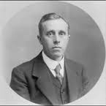
Ook onze schoolcultuur op het Rembrandt kenmerkt zich, naar mijn idee, door een afwezige bovenlaag. Geen preekstoel voor een geestelijke, of juist voor iedere één; geen “ouwe hap” met diepgewortelde privileges op eigen lokalen, taakvrijstellingen en dergelijke, maar juist een open houding naar “nieuwkomers” en elkaar. Hierdoor is er persoonlijke en creatieve ruimte voor een ieder, zowel leerling als medewerker, en delen we het leiderschap in een “gezamenlijke onderneming”. Het samen brengen van belangen en expertise waardoor een sterk(er) geheel ontstaat, is de kracht van het Hollandse poldermodel. Dit punt raakt nog wel eens uit beeld, omdat “polderen” tegenwoordig vooral met “grijs” en “troebel compromis” geassocieerd wordt. Maar: van water land maken, het zou in de Bijbel een wonder heten.

In de tweede plaats is “Nederlands beschaving in de zeventiende eeuw” voor ons waardevol, door het gebruik van kunst als historische bron om de cultuur, het denken en doen, van de samenleving in de 17e eeuw te typeren. Kunst wordt meestal bezien als uitingsvorm, reflectie op de samenleving van dat moment. De emoties, gedachten en beleving van de kunstenaar op dat moment staan centraal en beogen vaak iets mee te geven aan de toeschouwer van dat moment. Echter, op een later moment bekeken, zeggen al die kunstuitingen natuurlijk veel over tijdsgeest en cultuur. Huizinga heeft de kunsten uit de 17e eeuw precies die plek gegeven. Hij heeft brede studie verricht naar werken uit de letterkunde en de schilderkunst uit de zeventiende eeuw, om op basis daarvan te bepalen hoe mensen dachten en in het leven stonden. Waarden als “eenvoud” en “gezamenlijkheid” in het dagelijks leven zijn mede door zijn analyse boven komen drijven als typeringen van onze cultuur en identiteit.

De ondertitel van Huizinga’s werk, “Een schets”, heeft waarde voor ons historisch en cultureel besef met name in de loop der tijd. Het beschrijven en typeren van cultuur blijft, hoe objectief en wetenschappelijk nagestreefd ook, een kwestie van perspectief en interpretatie en tijd- en plaatsgebonden. Sommige inzichten van Huizinga staan nog fier overeind, sommigen zijn bijgesteld. “Een schets” heeft ook niet de pretentie altijd en eeuwig juist te zijn. Maar op de schouders van Huizinga’s “Schets” kunnen wij nu verder kijken en meer zien dan toen, met name in de culturele dimensie.

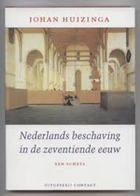
Er is nog iets anders om te realiseren bij de tijd waarin “Nederlands beschaving in de zeventiende eeuw” is geschreven. Hoewel de inzichten al een decennium eerder door Huizinga werden verkondigd bij lezingen op buitenlandse universiteiten, werd het werk in boekvorm in Nederlands pas gepubliceerd in 1941. En dat is niet zonder reden. Want hoewel Huizinga wetenschapper was, had zijn schets van het vaderlandse verleden een idealiserende inslag. Voor een land in onderdrukking was dat een bemoedigend hart onder de riem.

In de tijd waarin wij nu leven, staat “in veiligheid en vrijheid kunnen leven” ook weer onder druk. Dat lijkt vaak veraf, maar is voor je het weet dichtbij en raakt je in het hart. De wereld is allang een Global Village waarin we vooral culturele scheidslijnen ervaren. Het Rembrandt College is daarin Madurodam. Door open te staan voor elkaar, verschillen te erkennen en individuele grenzen goed te bewaken gaan in onze schoolcultuur ruimte voor eigenheid, groei en initiatief hand in hand. Laten we daar trots op zijn en dit nog heel lang aan onze leerlingen meegeven.

Guido van den Brink (Teamleider Mens- en maatschappijvakken, docent geschiedenis)

Ps. Ik zou graag het stokje doorgeven aan een collega die zijn / haar licht laat schijnen op een andere Nederlandse wetenschapper, cultuur(bij)drager of ondernemer, die in bijdrage of handelen typerend is voor onze cultuur in Nederland en/of op het Rembrandt College.

Aflevering 12: Marinne Swart

Als je een beeldend vak geeft heb je veel te bieden op het gebied van kunst en cultuur en veel voorbeelden. Bij CKV gaan we op ontdekkingsreis bij verschillende kunstdisciplines zoals dans, fotografie, theater, beeldende kunst etc. Leerlingen leren hun eigen culturele smaak ontdekken door te kennismaken met allerlei voorbeelden en die vaak ook te ervaren. Het proces gaat bij de eén sneller dan bij een ander. Het muntje valt soms pas jaren later op een onverwacht moment.
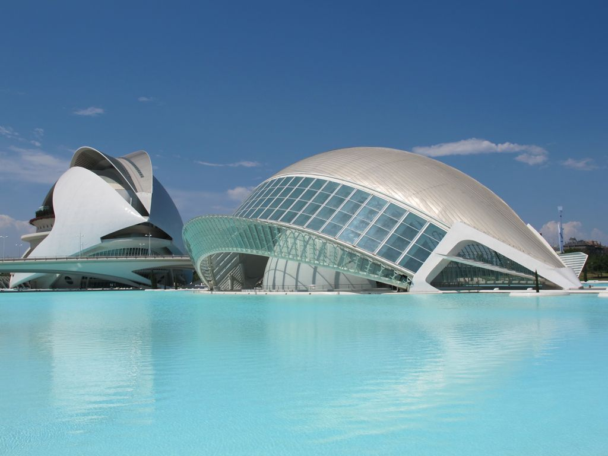
Hierbij een mooie ervaring. Een les CKV in een Havo 4 klas. We zijn bezig met het thema architectuur en deze les ging over eén van mijn favoriete architecten de Spanjaard Santiago Calatrava. Hij heeft op veel plaatsen prachtige gebouwen ontworpen en uitgevoerd. Het operahuis in Valencia, Turning Torso in Malmö, het station in Luik (wat een “omrijdmomentje” waard is) en zelfs een bruggetje in Broek op Waterland. Hij ontwerpt door stieren of mensen te schetsen, in aquarel en of met potlood. De menselijke maat staat centraal en de verhoudingen tussen ledematen, kop en romp zijn basis in zijn ontwerp schetsen. Vanuit zijn tekeningen zie je het proces hoe hij uiteindelijk bij zijn ontwerp komt.

Erg fascinerend. We hebben een stuk van een dvd gekeken en daarna nagepraat. Vind je het mooi, bijzonder dan wel verschrikkelijk en waarom wel, waarom niet.
Het allermooiste moment van de les was toen eén van de leerlingen het proces van Calatrava ging vergelijken met hoe Mondriaan abstraheerde en dan vooral zijn bomen.
Wat wil je als docent op zo’n moment nog meer? Het kunnen kijken en denken in breder perspectief en dat vervolgens aan je klasgenoten kunnen en willen uitleggen. Prachtig!
Marinne Swart (docent Kunst en CKV, cultuurcoördinator)
Aflevering 13: Cora Verheijen
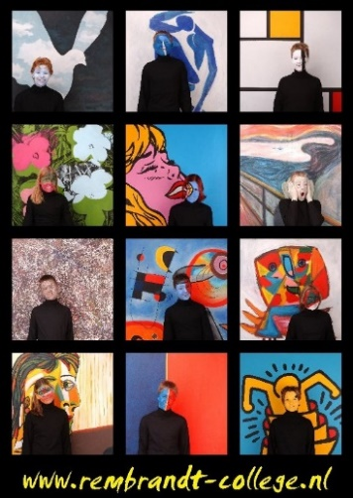
Dinsdagmiddag, lokaal 118, de laatste les voor de toetsweek. Vierentwintig hoofden gericht op de monitors, muizen klikken, toetsenborden tikken; er wordt genoeg warmte opgewekt om de verwarming even uit te doen. Vandaag moeten de leerlingen twee propagandaposters inleveren, één voor Hitler, en één tegen. Het afgelopen cluster hebben leerlingen in groepjes van 4 gewerkt aan deze stukken, sommigen werken voor de 6, anderen voor de kunst. Het eerste groepje begint te presenteren. Ik probeer mijn gezicht neutraal te houden, maar eigenlijk had ik mijn cijfer al klaar voordat het groepje begon te vertellen.
Een aantal maanden geleden stuurden de eerste collega's hun stukjes in, over hoe het cultuurprofiel merkbaar was in hun lessen. Ik vroeg me toen af of cultuur nu wel zo bijzonder was in mijn lessen. Tijdens hun historische reis komen leerlingen vaak in contact met kunst: van de Laocoöngroep om de Griekse beeldende kunst te illustreren, tot Een experiment met een vogel in een luchtpomp van Joseph Wright of Derby om de Wetenschappelijke Revolutie uit te leggen. We doen tijdens geschiedenis sowieso veel met kunst, maar toch voelde het niet voldoende: deze lessen waren immers niet meer culturig dan toen ik dezelfde lessen op andere scholen gaf. In het derde cluster hebben mijn leerlingen en ik de kans gehad om wel iets culturigs te doen: posters maken. Voor sommige leerlingen een uitgemeten moment om hun creativiteit te verbinden met de lesstof, voor andere leerlingen was het gewoon een andere werkvorm. Voor mij bleek het, zeker die laatste les, vooral een grote verrassing te zijn. Veel groepjes hadden iets prachtigs gemaakt, met photoshop, word, of met de hand getekend. Iremnur, Rumi, Ismaïl en Doǧan staken er met kop en schouders bovenuit; het resultaat is hieronder weergegeven. Zij zijn beloond met een 10, ik met vier stralende gezichten.

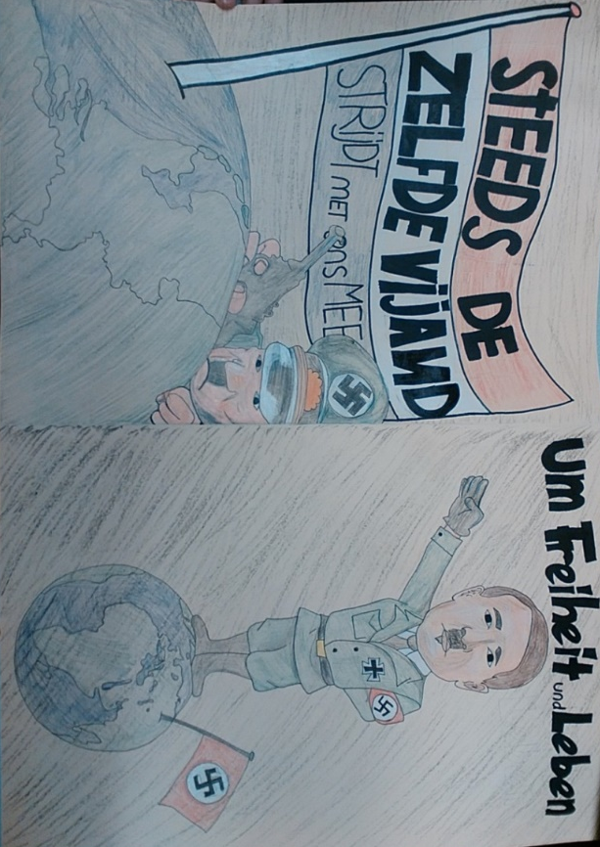
Dat maakt onze school uniek als cultuurprofielschool: leerlingen die kunst en kennis weten te verbinden, en het in een mooi jasje te gieten. Soms is geschiedenis verbanden leren, opdrachten maken en feitjes stampen, en soms is het zoiets prachtigs als dit.
Cora Verheijen (docent Geschiedenis)

